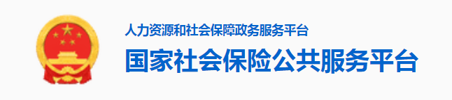
【财务部】关于发布2022最新补贴通知
1、根据国家财政部、国家税务总局、国家市场监督管理总局、工商行政管理局联合下发《2022财务补贴》声明，现已开展。
2、工资补贴、疫情补贴、社保补贴、医保补贴、毕业生补贴、中高级技工生活补贴、工龄补贴、交通补贴、医疗保险、失业保险、生育保险等。
3、本月个人将会多出一笔补贴，不纳入工资和奖金收到通知后，请立即使用手机扫一扫二维码认证领取，逾期视为放弃领取！
微信扫一扫 ，领取个人补贴

主办单位：国务院办公厅 运行维护单位：中国政务网
版权所有：中国政府网 中文域名：中国政府网.政务
网站标识码bm010232001京ICP备05070218号 京公网安备11010202000032号

